**Płyty i mosty sprężynowe – elastyczne rozwiązanie dla wydajnych i bezpiecznych przeładunków**

**W świecie nowoczesnej logistyki i magazynowania liczy się nie tylko szybkość działania, ale także optymalizacja kosztów i elastyczność infrastruktury. Dlatego coraz więcej firm – zwłaszcza tych operujących w warunkach zmiennych, sezonowych lub o umiarkowanej intensywności przeładunków – decyduje się na płyty i mosty sprężynowe jako praktyczne i ekonomiczne uzupełnienie strefy załadunkowej.**

**To rozwiązanie, które może zaskoczyć prostotą i skutecznością. Czym są? Dla kogo są przeznaczone? I dlaczego mogą być kluczowym elementem w Twojej codziennej logistyce?**

**Czym są płyty i mosty sprężynowe?**

To urządzenia przeładunkowe, które służą do **wyrównywania różnicy poziomów** między rampą magazynową a pojazdem ciężarowym. W przeciwieństwie do zaawansowanych ramp hydraulicznych, płyty i mosty nie wymagają zasilania ani złożonej obsługi – wykorzystują **prosty mechanizm sprężynowy**, który pozwala na szybkie, bezpieczne i intuicyjne ustawienie platformy.

Dzięki temu możliwe jest przeprowadzenie przeładunku nawet w przypadku niewielkiej różnicy wysokości – szybko, sprawnie i bez dużych nakładów inwestycyjnych.

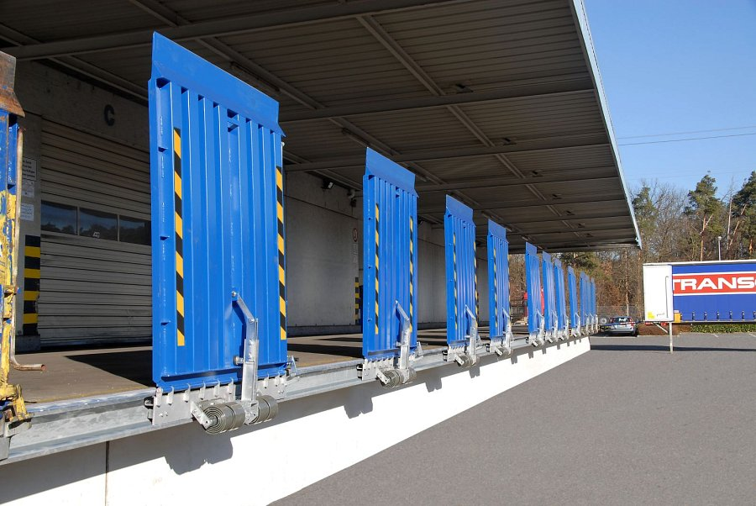

**Dla kogo to rozwiązanie?**

Płyty i mosty sprężynowe sprawdzają się szczególnie tam, gdzie:

l Przeładunek nie odbywa się stale, ale regularnie – np. kilka razy dziennie lub tygodniowo.

l Flota obejmuje **różnorodne typy pojazdów**, w tym zróżnicowane wysokości naczep.

l Obsługa towaru odbywa się ręcznie lub z pomocą **wózków paletowych**.

l Nie ma potrzeby inwestowania w rampy hydrauliczne (ze względu na koszty, miejsce lub specyfikę operacji).

l Liczy się **niskie zużycie energii i brak zależności od zasilania elektrycznego**.

To idealna opcja dla magazynów regionalnych, hurtowni, zakładów rzemieślniczych, firm z własnym transportem oraz operatorów logistycznych obsługujących mniejsze wolumeny.

**Korzyści z zastosowania płyt i mostów sprężynowych**

**1. Ekonomia inwestycji**

Płyty i mosty są zdecydowanie **tańsze w zakupie i eksploatacji** niż zautomatyzowane rampy przeładunkowe. Nie wymagają instalacji hydrauliki ani sterowania – co redukuje zarówno koszty montażu, jak i późniejszej konserwacji.

**2. Elastyczność użytkowania**

Dostępne są różne warianty: **aluminiowe i stalowe**, stacjonarne oraz przesuwne, o nośności od kilkuset kilogramów do 6 ton. Bez problemu można dobrać rozwiązanie odpowiednie do konkretnego typu towarów, pojazdów czy warunków pracy.

**3. Prosta, niezawodna konstrukcja**

Sprężynowy mechanizm wspomagania sprawia, że obsługa mostu jest szybka i bezpieczna – nie wymaga użycia siły ani specjalistycznej wiedzy. Wystarczy jeden operator. Brak elektroniki oznacza mniejsze ryzyko awarii.

**4. Bezpieczeństwo na pierwszym miejscu**

l Antypoślizgowa powierzchnia

l Blokady zapadkowe

l Stabilna konstrukcja

To wszystko zapewnia komfort i ochronę zarówno dla towaru, jak i pracowników – nawet w trudnych warunkach pogodowych lub przy intensywnej eksploatacji.

**5. Oszczędność miejsca**

Wersje przesuwne można łatwo przemieszczać wzdłuż rampy, wykorzystując tylko tę część, która jest aktualnie potrzebna. Idealne do magazynów o ograniczonej przestrzeni manewrowej.

**Na co zwrócić uwagę przy wyborze?**

Aby dopasować most lub płytę sprężynową do swoich potrzeb, należy wziąć pod uwagę kilka kluczowych czynników:

l **Typ przewożonych ładunków** – lekki towar na paletach czy ciężki sprzęt?

l **Sposób transportu wewnętrznego** – ręczne wózki, wózki widłowe, czy też rampy kontenerowe?

l **Różnice poziomów** – czy są niewielkie, czy bardziej znaczące (np. powyżej 300 mm)?

l **Warunki pracy** – na zewnątrz, pod zadaszeniem, w niskiej temperaturze?

l **Częstotliwość użycia** – kilka razy w tygodniu, czy kilka razy dziennie?

**Przykładowe rozwiązania:**

l **Most aluminiowy z mechanizmem sprężynowym** – lekki, do 4,5 t nośności, idealny do wózków paletowych.

l **Most stalowy stacjonarny lub przesuwny** – wyższa wytrzymałość, do 6 t, odporny na intensywne użytkowanie.

l **Mostek do ręcznych wózków paletowych** – niewielki, składany, do magazynów bez rampy lub z niewielkim stopniem różnicy poziomów.

**Podsumowanie – kiedy warto postawić na mosty sprężynowe?**

Jeśli zależy Ci na:

l szybkim i tanim wdrożeniu punktu przeładunkowego,

l poprawie ergonomii i bezpieczeństwa pracy,

l rozwiązaniu bezawaryjnym i niewymagającym zasilania,

l możliwości dostosowania do wielu typów pojazdów,

…to mosty i płyty sprężynowe mogą być idealnym rozwiązaniem dla Twojego biznesu.

Nie zawsze trzeba inwestować w kosztowną infrastrukturę. Czasem wystarczy **sprytna i prosta technologia**, która daje realną wartość operacyjną.

Jeśli chcesz dowiedzieć się, który typ mostu sprawdzi się najlepiej w Twoim magazynie – skontaktuj się z doradcą technicznym firmy [Kolbud Sp. z o.o. l](https://www.kolbud.pl/kontakt/)ub poproś o audyt strefy przeładunkowej. Dobrze dobrany most może usprawnić pracę bardziej, niż myślisz.